贵溪市一中2015届高三第一次月考
理科综合
可能用到的相对原子质量：H 1 C 12 O 16 Na 23 S 32 K 39 Fe 56 Cu 64 Ca 40 Al 27 Cl 35.5 Ba 137 I 127 N 14
第I卷（选择题共126分）
一.选择题（本题共13小题，每小题6分。在每小题给出的选项中，只有一项是符合题目要求的。）
1．下列生命活动中，一定需要生物膜参与的是
A.丙酮酸分解产生C0₂ B.细胞内ATP的合成
C.抗体的合成与分泌 D.血红蛋白的合成
2.果实在成熟过程中，要经过复杂的生化转变，才能使果实的色、香、味发生很大的变化。右图表示的是某品种苹果成熟期有机物含量的变化情况。请据图分析，下列说法错误的是
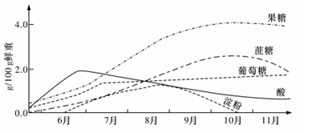
A.由图可知，10月的苹果要比8月甜
B.在成熟苹果的细胞中，含量最多的有机物是果糖
C. 9月，果糖和蔗糖含量的增加可能是因为淀粉水解转变成可溶性糖
D.有机酸被彻底氧化分解的产物是C0₂和H₂0
3.生物技术中常用到放射性同位素示踪的方法，下列有关叙述正确的是
A.用311标记亮氨酸研究分泌蛋白的合成和分泌过程，可以跟踪到的膜结构依次有核糖体→内质网→高尔基体→细胞膜
B.用¹⁴C标记的CO₂追踪光合作用中的C原子，C原子的转移途经是:C0₂→C₃→（CH₂0）
C.用¹⁸O分别标记H₂0或CO₂中的氧，可以用来证明光合作用释放的氧大多来自H₂0
D.用³²P标记的T₂噬菌体的侵染实验，证明遗传物质主要是DNA，而不是蛋白质
4.下图表示某细胞所经历的生理过程，下列相关说法中不正确的是
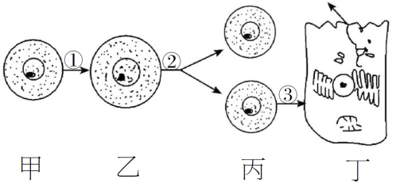
A.乙细胞可代表免疫系统中的记忆细胞，与甲细胞相比，其表面积与体积之比更大
B.若过程①表示细胞周期中的某个阶段，则在该阶段会发生DNA的复制，也能进行基因的表达
C.过程③表示细胞分化，生物体内细胞分化是不可逆的
D.丁细胞内内质网和高尔基体等细胞器的活动非常活跃
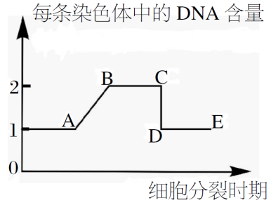
5.右图表示某雄性哺乳动物精巢内细胞分裂过程中每条染色体中DNA含量变化曲线，下列有关叙述正确的是
A. AB时期由于DNA的复制，染色体数目加倍
B.导致CD段产生的原因是着丝点分裂，此时期细胞的每一极均含同源染色体
C. CD时期可发生非等位基因的自由组合
D. DE段的细胞中不一定含有Y染色体
6.下图是人(2N=46)的四个处于分裂时期的细胞中的染色体数和核DNA数的柱状图。
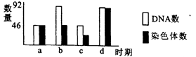
下列说法正确的是
A. a时期细胞内含有23个四分体
B.非同源染色体上的非等位基因自由组合可发生在b时期细胞中
C.c时期细胞中同源染色体没有分离
D. d时期细胞中央要形成赤道板结构
7．设N_{A}为阿伏伽德罗常数的数值，下列说法中正确的是( )
A．在密闭容器中加入1.5 mol H₂和0.5 mol N₂，充分反应后可得到N_{A}个NH₃分子
B．1 mol Mg与足量O₂或N₂反应生成MgO或Mg₃N₂均失去2N_{A}个电子
C．1.0 L 0.1 mol·L^{－1}Na₂S溶液中含有的S^{2－}数目为0.1N_{A}
D．标准状况下，22.4 L CCl₄中含有的CCl₄分子数为N_{A}
8．下列图示操作正确的是( )
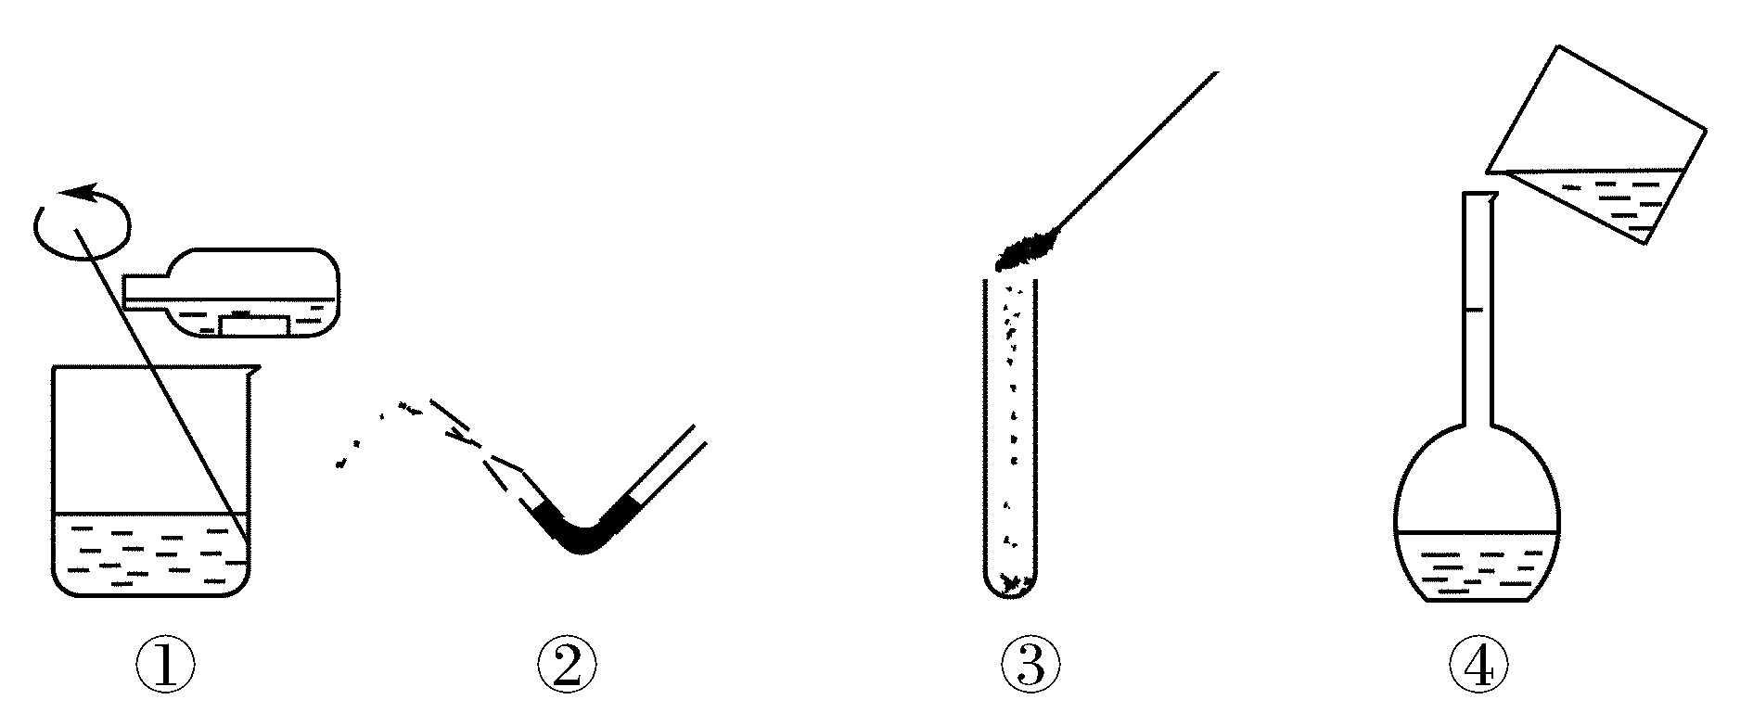
A．①为稀释浓硫酸 B．②为滴定前除去碱式滴定管尖嘴处气泡
C．③为向试管中加固体粉末状药品 D．④为向容量瓶中加水
9.分类是化学研究中常用的方法。下列分类方法中，正确的有（ ）
①根据元素原子最外层电子数的多少将元素分为金属与非金属
②根据电解质在水溶液中能否完全电离将电解质分为强电解质和弱电解质
③依据组成元素的种类，将纯净物分为单质和化合物
④根据酸分子中含有的氢原子个数，将酸分为一元酸、二元酸等
⑤根据氧化物中是否含有金属元素，将氧化物分为碱性氧化物、酸性氧化物
⑥根据分散系是否有丁达尔现象，将分散系分为胶体、浊液和溶液
⑦依据有无电子转移，将化学反应分为氧化还原反应和非氧化还原反应
A. 2个 B.3个 C.4个 D. 5个
10． 下列离子方程式的书写及评价均合理的是( )
选项 | 离子方程式 | 评价
A | 将2 mol Cl₂通入到含1 mol FeI₂的溶液中：2Fe^{2＋}＋2I－＋2Cl₂===2Fe^{3＋}＋4Cl－＋I₂ | 正确；Cl₂过量，可将Fe^{2＋}、I－均氧化
B | Mg(HCO₃)₂溶液与足量的NaOH溶液反应：Mg^{2＋}＋HCO＋ OH－=== MgCO₃↓＋ H₂O | 正确；酸式盐与碱反应生成正盐和水
C | 过量SO₂通入到NaClO溶液中：  SO₂＋H₂O＋ClO－===HClO＋HSO | 正确； 说明酸性：H₂SO₃强于HClO
D | 1 mol/L NaAlO₂溶液和2.5 mol/L HCl溶液  等体积均匀混合：  2AlO＋5H＋===Al^{3＋}＋Al(OH)₃↓＋H₂O | 正确；AlO与Al(OH)₃消耗的H＋的物质的量之比为2∶3

11．某溶液既能溶解Al(OH)₃，又能溶解SiO₂，则在此溶液中能大量共存的离子组是( )
A．K＋、Na＋、HCO、SO B．Na＋、NO、Cl－、ClO
C．H＋、Ca^{2＋}、CO、NO D．Ag＋、K⁺、NO、Na⁺
12． A由Al₂O₃、Fe₃O₄、Al、Cu中的某几种粉末混合而成，该混合物成分的分析方案如图G31所示。
图G31
下列分析不正确的是( )
A．当m₁>m₂时，溶液a中的阴离子只有1种
B．生成蓝色溶液的离子方程式为Cu＋2Fe³⁺===Cu²⁺＋2Fe²⁺
C．要确定混合物中是否含有Al，可取A加入适量稀盐酸
D．当m₂－m₃＝2.96 g时，Fe₃O₄的质量至少为2.32 g
13．200 ℃时，11.6g CO₂和水蒸气的混合气体与过量的Na₂O₂充分反应后，固体质量增加了3.6g，再将反应后剩余固体冷却后加入含有Na⁺、HCO⁻₃、SO²⁻₃、CO²⁻₃等离子的水溶液中，若溶液体积保持不变，则下列说法中正确的是( )
A．原混合气体的平均摩尔质量为23.2g/mol
B．混合气体与Na₂O₂反应过程中电子转移的物质的量为0.25mol
C．溶液中SO的物质的量浓度基本保持不变
D．溶液中HCO⁻₃的物质的量浓度减小，CO²⁻₃的物质的量浓度增大，但是HCO⁻₃和CO²⁻₃的物质的量浓度之和基本保持不变
二、选择题：本大题共8小题，每小题6分。（14-18题每小题只有一题正确，19-21题为多选题）
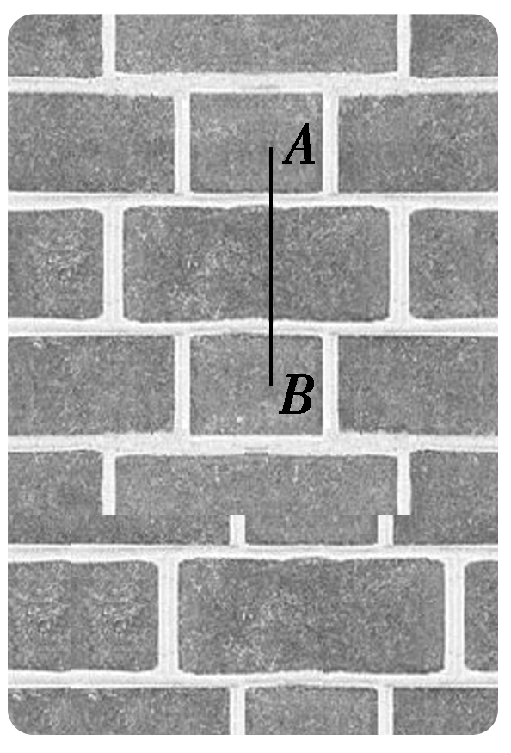
14．在一竖直砖墙前让一个小石子自由下落，小石子下落的轨迹距离砖墙很近．现用照相机对下落的石子进行拍摄．某次拍摄的照片如图所示，AB为小石子在这次曝光中留下的模糊影迹．已知每层砖(包括砖缝)的平均厚度约为6.0 cm，A点距石子开始下落点的竖直距离约1.8 m．估算照相机这次拍摄的“曝光时间”最接近( )
A．2.0×10^{－1} s B．2.0×10^{－2} s
C．2.0×10^{－3} s D．2.0×10^{－4} s
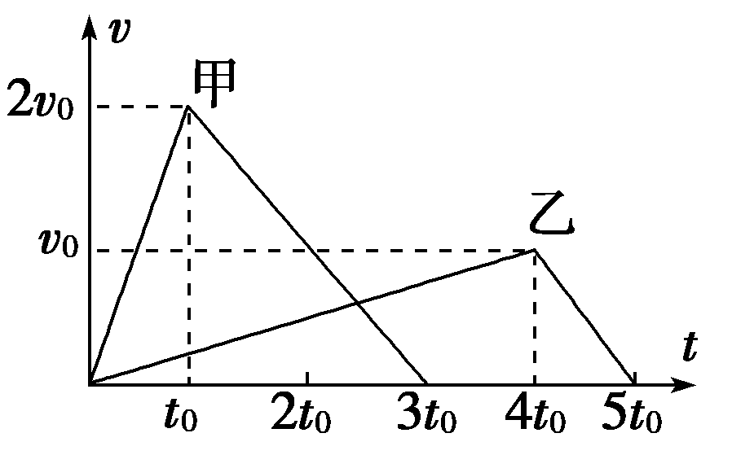
15．完全相同的甲、乙两个物体放在同一水平地面上，分别在水平拉力F₁、F₂作用下，由静止开始做匀加速直线运动，分别经过时间t₀和4t₀，速度分别达到2v₀和v₀时撤去F₁、F₂，甲、乙两物体开始做匀减速直线运动，直到静止．其速度随时间变化情况如图所示，则下列各项说法中不正确的是( )
A．若在F₁、F₂作用时间内甲、乙两物体的位移分别为s₁、s₂，则s₁＞s₂
B．若整个运动过程中甲、乙两物体的位移分别为s′₁、s′₂，则s′₁＞s′₂
C．甲、乙两物体匀减速过程的位移之比为4∶1
D．若在匀加速过程中甲、乙两物体的加速度分别为a₁和a₂，则a₁＞a₂
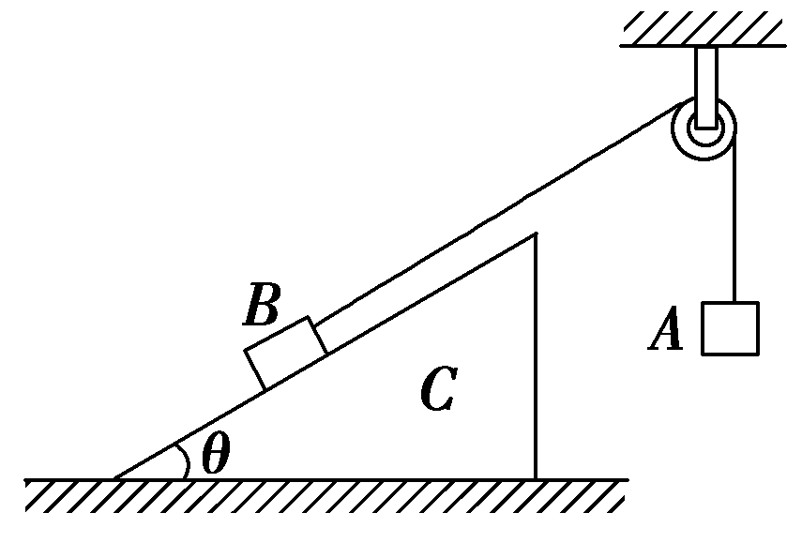
16．如图所示，倾角为θ的斜面体C置于水平面上，B置于斜面上，通过细绳跨过光滑的定滑轮与A相连接，连接B的一段细绳与斜面平行，A、B、C都处于静止状态．则( )
A．B受到C的摩擦力一定不为零
B．C受到水平面的摩擦力一定为零
C．水平面对C的支持力与B、C的总重力大小相等
D．若将细绳剪断，B物体依然静止在斜面上，则此时水平面对C的摩擦力为零
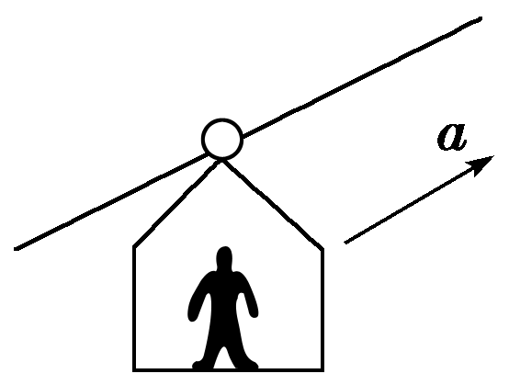
17.空中缆车是旅游景点给游人准备的上山和进行空中参观的交通工具, 如图是一质量为m的游客乘坐空中缆车沿着坡度为30°的山坡上行的示意图. 开始时空中缆车平稳上行, 由于故障, 缆车以加速度a＝g/2加速上行, 则下列说法中正确的是( )
A. 加速状态下游客对缆车底面的压力是平稳状态的倍
B. 加速状态下游客对缆车底面的压力是平稳状态的
C. 加速状态下游客受到的摩擦力与平稳状态下相等
D. 加速状态下游客受到的摩擦力比平稳状态下的小
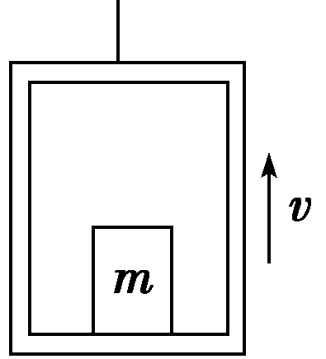
18．如图所示，电梯质量为M，地板上放置一质量为m的物体．钢索拉电梯由静止开始向上加速运动，当上升高度为H时，速度达到v，则( )
A．地板对物体的支持力做的功等于mv²
B．地板对物体的支持力做的功等于mgH
C．钢索的拉力做的功等于Mv²＋MgH
D．合力对电梯M做的功等于Mv²
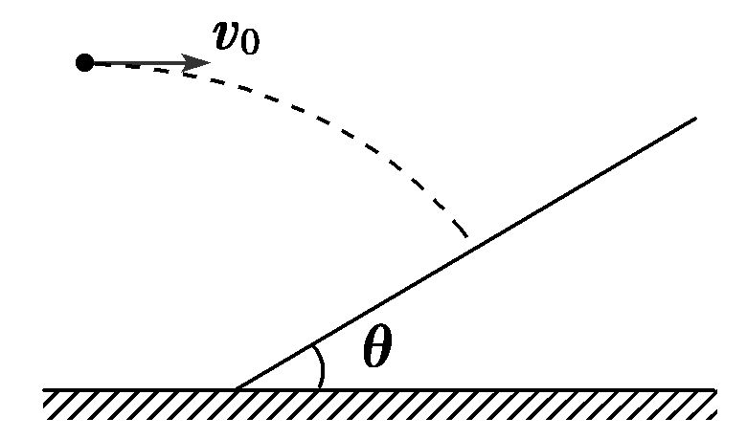
19.如图所示, 以v₀＝10 m/s的速度水平抛出的小球, 飞行一段时间垂直地撞在倾角θ＝30°的斜面上, 按g＝10 m/s²考虑, 以下结论中正确的是( )
A. 物体飞行的时间是 s
B. 物体撞击斜面时的速度大小为20 m/s
C. 物体飞行的时间是2 s
D. 物体下降的距离是10 m
20.已知地球质量为M, 半径为R, 自转周期为T, 地球同步卫星质量为m, 引力常量为G.有关同步卫星, 下列表述正确的是( )
A. 卫星距地面的高度为
B. 卫星的运行速度小于第一宇宙速度
C. 卫星运行时受到的向心力大小为G
D. 卫星运行的向心加速度小于地球表面的重力加速度
21．质量为1.0 kg的铁球从某一高度自由落下，当下落到全程中点位置时，具有36 J的动能，如果不计空气阻力，取地面为参考平面，g取10 m/s²，则( )
A．铁球在最高点时的重力势能为36 J
B．铁球在全程中点位置时具有72 J的机械能
C．铁球落到地面时速度大小为12 m/s
D．铁球开始下落时的高度为7.2 m

第Ⅱ卷（非选择题 共174分）
三、非选择题：
22．（每小题3分，共6分）（1）在做“研究匀变速直线运动”的实验时，某同学得到一条用打点计时器打下的纸带，并在其上取了A、B、C、D、E、F、G 7个计数点(每相邻两个计数点间还有4个计时器打下的点，图中没有画出)，打点计时器接的是220 V、50 Hz的交变电流，已知s₁＝1.00 cm、s₂＝1.40 cm、s₃＝1.80 cm、s₄＝2.20 cm、s₅＝2.60 cm、s₆＝3.00 cm.
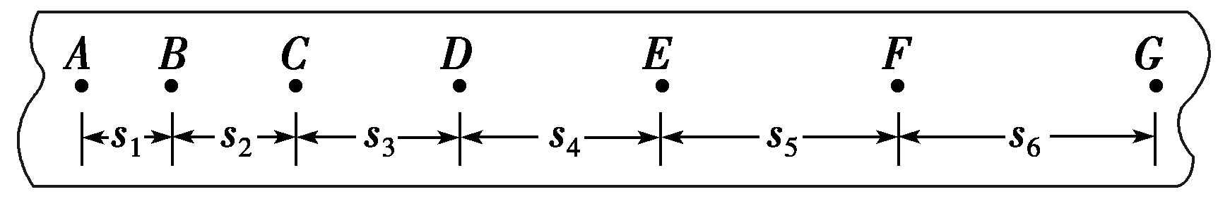
根据以上结果，计算出该物体的加速度为a＝________ m/s²(结果保留两位有效数字)．
（2）．验证力的平行四边形定则的实验原理是等效原理，其等效性是指( )
A．使两分力与合力满足平行四边形定则
B．使两次橡皮条与细绳套的结点都与某点O重合
C．使两次橡皮条伸长的长度相等
D．使弹簧测力计在两种情况下发生相同的形变
23．（每小题3分，共6分）某实验小组设计了如图甲所示的实验装置，通过改变重物的质量来探究滑块运动的加速度a和所受拉力F的关系．他们在轨道水平和倾斜的两种情况下分别做了实验，得到了两条aF图线，如图乙所示．
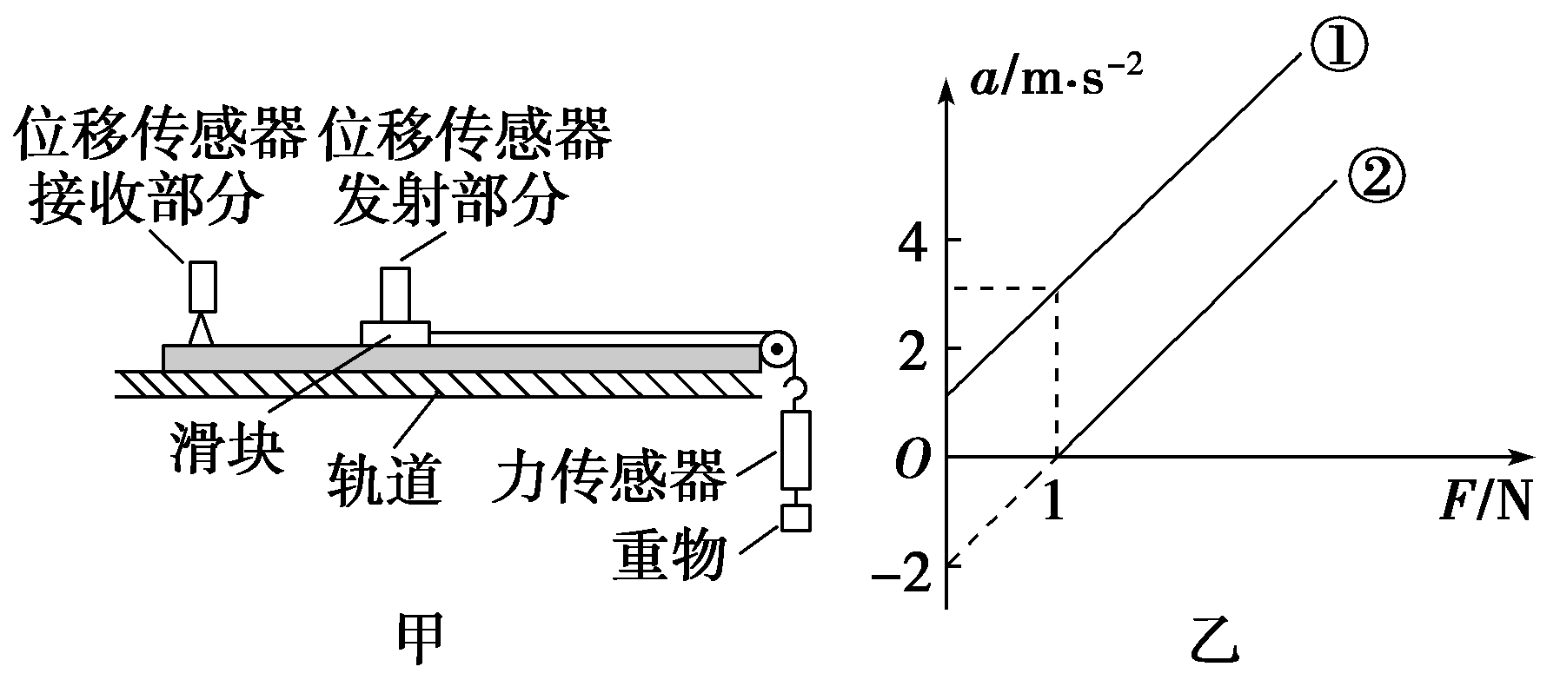
(1)图线①是轨道处于________(填“水平”或“倾斜”)情况下得到的实验结果；
(2)图线①②的倾斜程度(斜率)一样，说明了什么问题？________(填选项前的字母)
A．滑块和位移传感器发射部分的总质量在两种情况下是一样的
B．滑块和位移传感器发射部分的总质量在两种情况下是不一样的
C．滑块和位移传感器发射部分的总质量在两种情况下是否一样不能确定
24．（16分）为了抗议美国、越南、日本等国家在我国领海附近的联合军事演习，近来我空军某部多次在东海、南海进行军事演练，在一次低空跳伞训练中，当直升飞机悬停在离地面224 m高处时，伞兵离开飞机做自由落体运动．运动一段时间后打开降落伞，此后伞兵以12.5 m/s²的加速度匀减速下降．为了伞兵的安全，要求伞兵落地速度最大不得超过5 m/s，(取g＝10 m/s²)求：
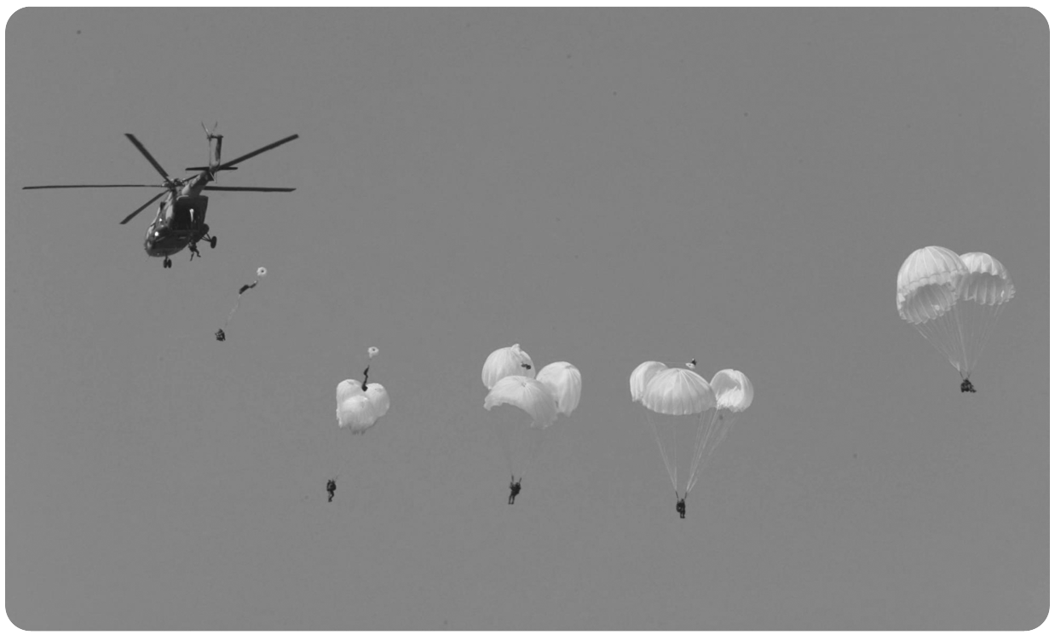
(1)伞兵展伞时，离地面的高度至少为多少？着地时相当于从多高处自由落下？
(2)伞兵在空中的最短时间为多少？

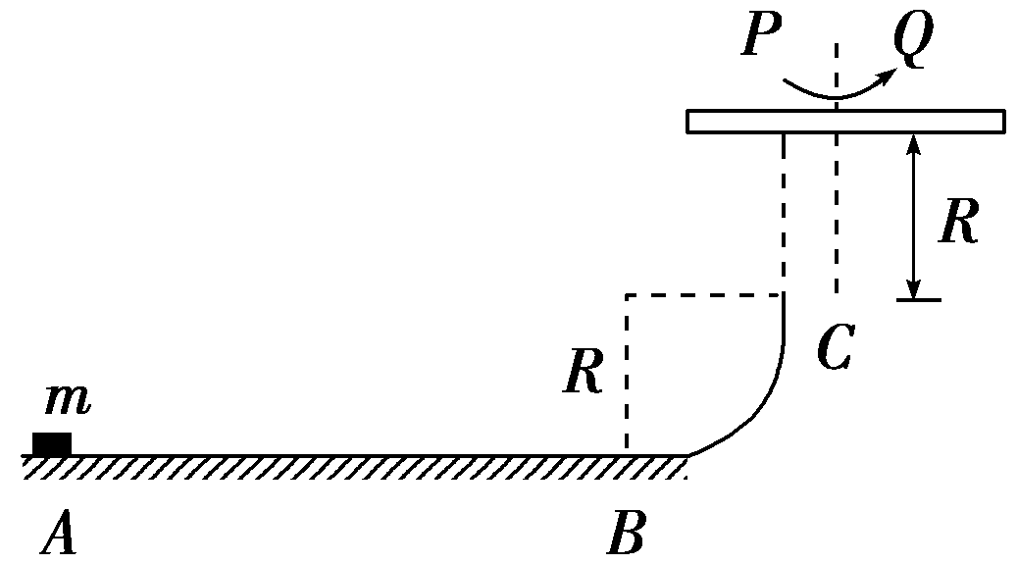
25．(17分)如图所示，质量为m的滑块与水平地面的动摩擦因数为μ＝0.1，原来处于静止状态的滑块受力作用获得瞬时速度v_{A}＝3，由A向B滑行5R，再滑上半径为R的光滑圆弧，在C点正上方有一离C高度也为R的旋转平台，平台同一直径上开有两个离轴心等距离的小孔P和Q，平台旋转时两孔均能经过C点的正上方，若要使滑块经过C后穿过P孔，又恰能从Q孔落下，则平台的角速度ω应满足什么条件？

26．（17）我国于2007年10月24日，在西昌卫星发射中心，将第一颗探月卫星“嫦娥一号”成功发射升空，在经历14天的飞行后，“嫦娥一号”卫星接近月球，实施首次“制动变轨”，进入月球椭圆轨道，又经历两次“制动变轨”，最终进入离月球200 km的环月预定工作轨道，开展拍摄三维影像等工作．
(1)卫星在靠近月球前先进行变轨，在预定点处启动卫星上的喷气推进器，为使卫星从椭圆轨道进入环月飞行圆轨道，如图所示．推进器是向前喷气还是向后喷气？
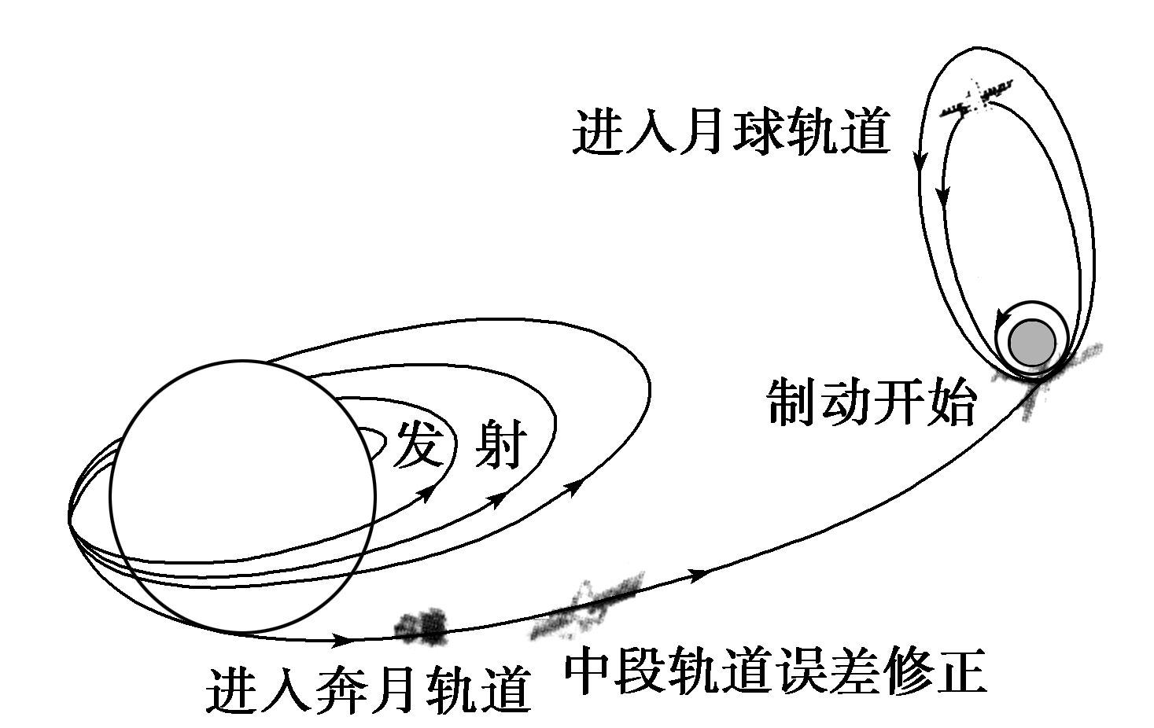
(2)卫星在环月圆轨道绕行n圈，飞行时间为t.已知月球半径为R₀，月球表面处重力加速度为g₀.试推导卫星在环月圆轨道上运行时离月球表面高度h的表达式．
(3)已知地球和月球的半径之比为＝3.6，表面的重力加速度之比为＝6.求地球和月球的密度之比．

27．(16分)
过氧化氢、高锰酸钾、Na₂Cr₂O₇都具有氧化性，根据要求回答下列问题：
A．Na₂O₂＋2HCl===2NaCl＋H₂O₂
B．Ag₂O＋H₂O₂===2Ag＋O₂↑＋H₂O
C．2H₂O₂===2H₂O＋O₂↑
D．3H₂O₂＋Cr₂(SO₄)₃＋10KOH===2K₂CrO₄＋3K₂SO₄＋8H₂O
(1)上述反应中，H₂O₂仅体现氧化性的反应是(填代号，下同)________，H₂O₂既体现氧化性又体现还原性的反应是________。
(2)保存过氧化氢的试剂瓶上最适合贴上的一个标签是________(填序号)。
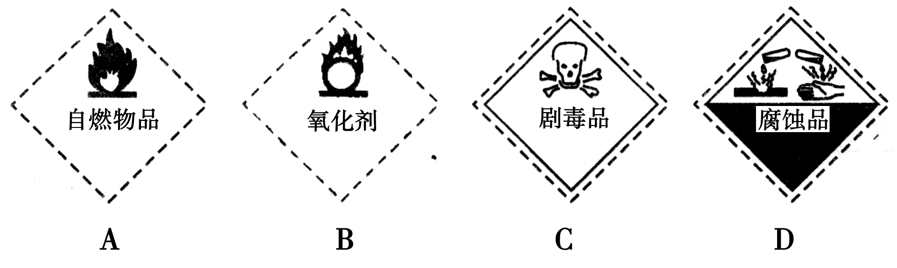
(3)某强酸性反应体系中，反应物和生成物共六种物质或离子：O₂、MnO、H₂O、Mn^{2＋}、H₂O₂、H＋。已知该反应中H₂O₂只发生了如右过程：H₂O₂→O₂↑。
①该反应应选择的酸是________(填序号)。
A．盐酸 B．浓硫酸 C．稀硫酸 D．醋酸
②该反应中发生还原反应的过程是________→________。
③如果上述反应中有6.72 L(标准状况)气体生成，转移的电子数为________mol。
（4）在处理饮用水时，活性炭应在高锰酸钾反应结束后投加，否则会发生反应：KMn0₄+C+H₂0→Mn0₂+X+K₂C0₃（未配平），其中X的化学式为________
(5)铬是水体的主要污染物之一，可以导致水生生物死亡。化学实验中，若使某步中的有害产物作为另一步的反应物，形成一个循环，就可不再向环境排放该有害物质。例如处理铬的实验循环示意图如下：
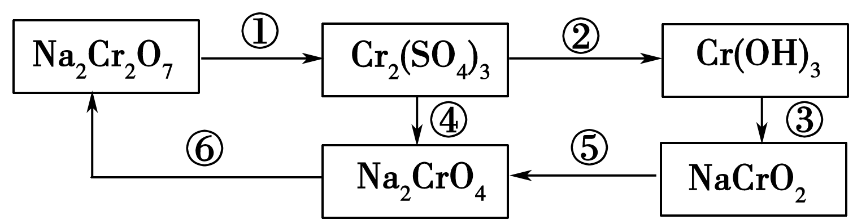
铬的化合价除了示意图中涉及的＋3和＋6价外，还有0，＋2，＋4和＋5价等。现有24 mL浓度为0.05 mol·L^{－1}的Na₂SO₃溶液恰好与20 mL浓度为0.02 mol·L^{－1}的Na₂Cr₂O₇溶液完全反应。已知Na₂SO₃被Na₂Cr₂O₇氧化为Na₂SO₄，则元素Cr在还原产物中的化合价为______价。
28．(14分)
为测定某含有杂质Na₂O的Na₂O₂样品的纯度，某小组同学分别设计了如下方案。
[方案一]准确称量样品m g，与水充分反应后将溶液的体积稀释为V mL，从中取出V₁ mL溶液，装入锥形瓶，用已知浓度的盐酸进行滴定，以确定溶液的浓度，再计算出样品中Na₂O₂的含量。
(1)此方案中，酸碱中和滴定时应选用________滴定管。
(2)写出此方案中所涉及反应的离子方程式_________________ ______________________________________________________________________________。
[方案二]准确称量样品m g，将样品与二氧化碳充分反应，通过测定反应产生氧气的体积，计算出样品中Na₂O₂的含量。
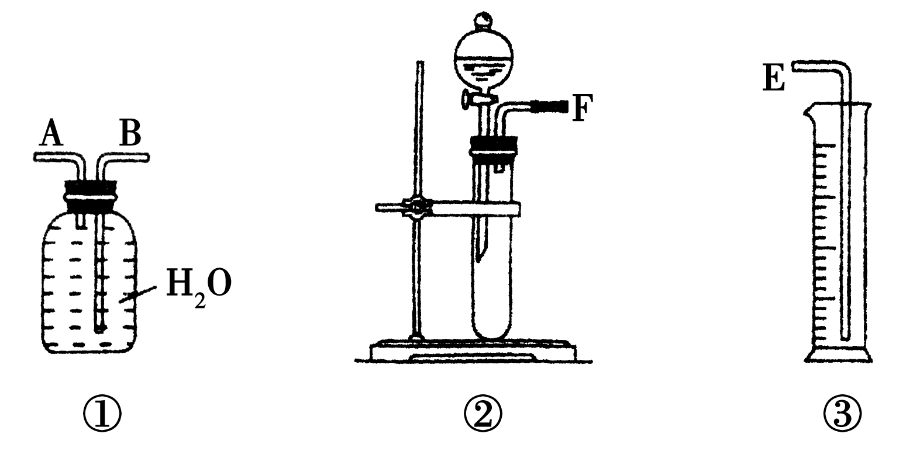
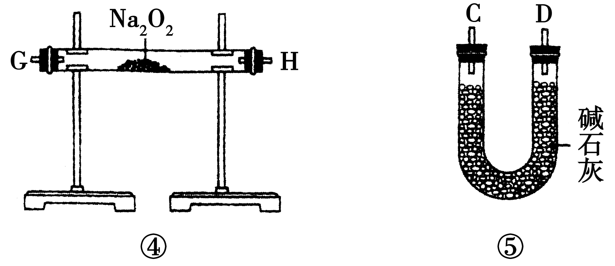
(3)该方案的实验过程中，仪器的连接顺序是________(填仪器下方序号)，①中的进气口为________(填“A”或“B”)。
(4)装置⑤的作用是__________________________________。
(5)你认为方案一、方案二中测定结果比较准确的是________。
29.(12分)
钠是活泼的碱金属元素，钠及其化合物在生产和生活中有广泛的应用。完成下列计算：
(1)叠氮化钠(NaN₃)受撞击完全分解产生钠和氮气，故可应用于汽车安全气囊。若产生40.32 L(标准状况下)氮气，至少需要叠氮化钠___g。
(2)钠-钾合金可在核反应堆中用作热交换液。5.05 g钠-钾合金溶于200 mL水生成0.075 mol氢气。
a.计算溶液中氢氧根离子的物质的量浓度(忽略溶液体积变化)__________。
b.计算并确定该钠-钾合金的化学式______________。
(3)氢氧化钠溶液处理铝土矿并过滤，得到含铝酸钠的溶液。向该溶液中通入二氧化碳，有下列反应：
2NaAl(OH)₄+CO₂→2Al(OH)₃↓ +Na₂CO₃+H₂O
己知通入二氧化碳336 L(标准状况下)，生成24 mol Al(OH)₃和15 mol Na₂CO₃，若通入溶液的二氧化碳为112L（标准状况下)，计算生成的Al(OH)₃和Na₂CO₃的物质的量之比_________。
(4)常温下，称取不同氢氧化钠样品溶于水，加盐酸中和至pH=7，然后将溶液蒸干得氯化钠晶体，蒸干过程中产品无损失。
 | 氢氧化钠质量(g) | 氯化钠质量(g)
① | 2.40 | 3.51
② | 2.32 | 2.34
③ | 3.48 | 3.51

上述实验①②③所用氢氧化钠均不含杂质，且实验数据可靠。通过自己计算，分析和比较上表3组数据，给出结论:______________________________________________。
30. (16分)
某强酸性溶液中仅含有Ba²⁺、Al³⁺、Fe²⁺、Fe³⁺、NH₄⁺、CO₃²⁻、SO₃²⁻、SO₄²⁻、Cl⁻、NO₃⁻ 中的一种或几种，取溶液进行下列连续实验。实验内容如下：

根据以上信息，回答下列问题：
（1）①仅根据上述连续实验，不能确定溶液X中是否含有的离子是_____________________.
②气体D分子的电子式为______________________
③若要确定不能确定的溶液X中的阴离子是否存在，检验的最可靠的化学方法（若无不确定的阴离子，此问不必作答）___________________________.
(2)写出下列有关离子方程式。
实验①中生成无色气体A:________________________________。
实验②中生成中生成沉淀H：_____________________________。
（3）假设实验②中所用氢氧化钠的浓度为4mol/L，加入氢氧化钠溶液的体积与产生沉淀的物质的量如图所示（不考虑离子的水解，气体的溶解等）。根据有关信息填表。（根据实际情况填写，可以不填满，也可以补充）

原溶液中确定含有的阴离子的  化学式 | 该阴离子的物质的量浓度

31．（每空1分，共9分）下图为植物和高等动物（如人体）新陈代谢的部分过程示意图。分析回答：
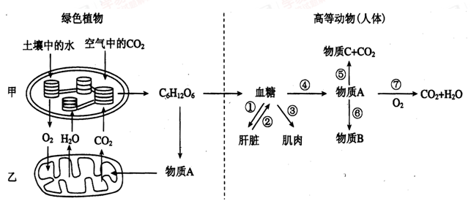
（1）在植物的叶肉细胞中，甲、乙两种细胞器都是重要的“能量转换器”，其中在甲细胞器中完成的能量转换的过程是______________________________，乙细胞器内完成的能量转换过程是_________________________________。
（2）图中甲、乙两种结构的膜面积都很大，其中甲增加膜面积是通过________________，乙增加膜面积是通过____________________________。
（3）绿色植物在光照条件下，如适当提高空气中的CO₂含量，短时间内C₃含量将____。请写出在甲结构中的反应式：___________________________________________。
（4）人如果一次摄入大量糖类，血糖首先通过（填序号）__________过程合成糖元。
（5）发生在高等动物细胞结构乙中的生理过程是（填序号）_______，在缺氧情况下，物质A可通过⑥过程形成物质B（填名称）___________。
32．（每空1分，共8分）下图表示某果实成熟时乙烯引起纤维素酶的形成。请在“[ ]”内填入图中数字，在“________”上填入恰当文字。
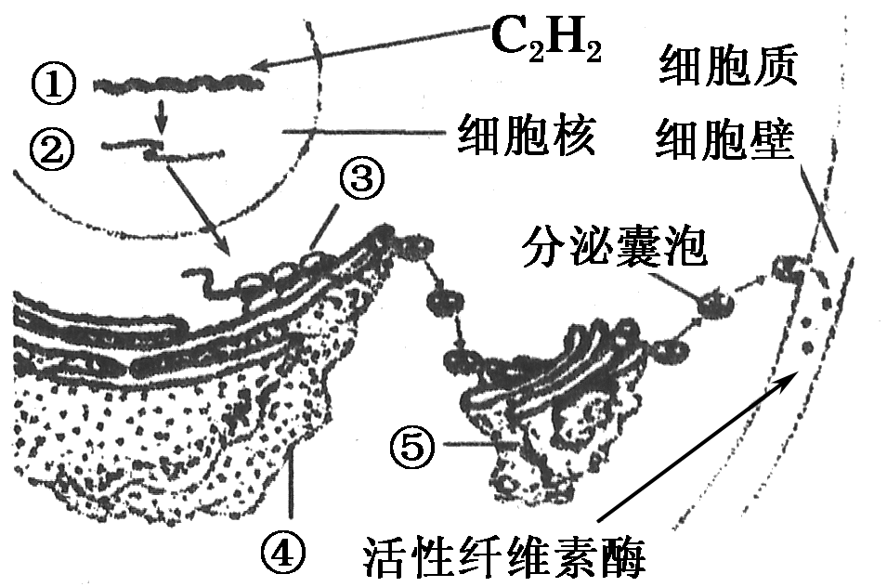
(1)乙烯诱导纤维素酶形成是通过直接调节基因表达的________过程而实现的。
(2)①的基本组成单位是________。②进入细胞质需要通过________(填“结构”)。
(3)纤维素酶在[ ]________中合成，随后在________加工， 最后又经[ ]________加工和包装。
(4)在①～⑤中，哪些参与了生物膜系统的构成？ ______。
(5)该图表明基因控制果实成熟是通过控制________过程而实现的。

33．（每空2分，共12分）图一是某动物体内一个正在分裂的原始生殖细胞，图中字母表示其染色体上的部分基因。图二表示该生物体内某细胞在分裂过程中，细胞内每条染色体DNA含量变化(甲曲线)和细胞中染色体数目变化(乙曲线)。请据图回答：
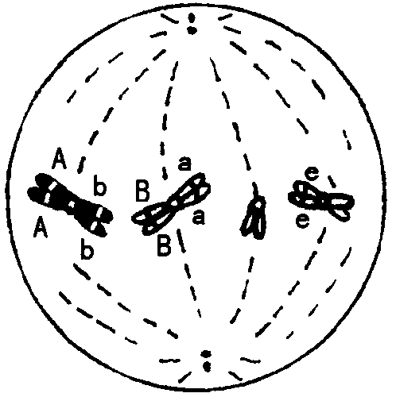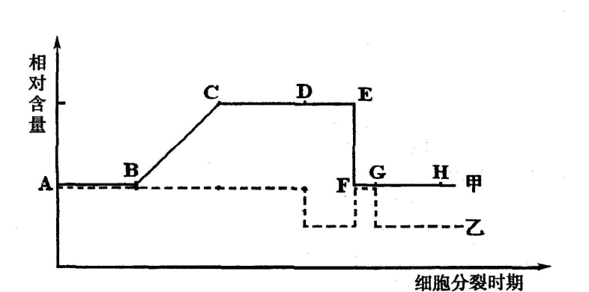
图一 图二
（1）据图一可知：该细胞正在进行____________分裂，其直接产生的子细胞是__________________________，这种基因型的动物可以形成哪4种比例相等的配子？________________________________。
（2）若要对该动物进行测交，绘出与其测交的个体的染色体和基因型。

（3）图二中FG段细胞中发生的主要变化是 。导致同一条染色体的两条姐妹染色单体相同位点出现不同基因的变化可发生在 段。

34．（每空2分，共18分）如图中A是某二倍体高等雌性动物体细胞染色体示意图，B～F是A的各分裂期图。请分析回答：
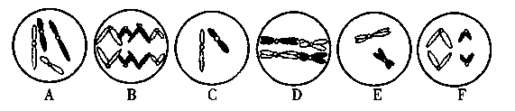
（1）以上A～F细胞有可能同时在该动物的 (器官)中观察到。具有同源染色体的细胞是 。含有染色单体的细胞是 。
(2)B细胞位于 期，含有 对同源染色体；E细胞的名称是 。
(3)理论上这种动物可产生 种卵细胞。A细胞经减数分裂形成卵细胞的过程依次是(用字母排序表示)______________________ 。
(4)A在形成图中卵细胞的同时，还伴随形成三个极体，请在下图中画出它们的染色体组成(绘图时要注意染色体的形态、颜色等)。
